**Cel projektu:**

- budowa urządzenia dla dzieci, które miało im pomóc w nauce języka Brille’a. Zabawka ma służyć aby wywołać w dziecku pozytywne emocje, aby czymś te dziecko zająć oraz w celu dydaktyki i nauki nowego języka. Wstępnie dokonano różnego rodzaju koncepcji aby gotowe urządzenie spełniało szereg wymagań.

**Postanowionymi wymaganiami było m.in.:**

- niski koszt budowy urządzenia

- prosta zasada działania urządzenia

- urządzenie ma bezpośrednio oddziaływać na zmysły użytkownika (wzrok, odczuwanie itd.)

- wysoka wytrzymałość urządzenia

- możliwość konfiguracji przedstawiania danych wyjściowych

Pierwszym założeniem jakie przyjęto podczas realizacji projektu jest funkcja oddziaływania urządzenia na zmysł wzroku dziecka. Docelowo język Brille’a jest językiem którym posługują się osoby niewidome i niedowidzące. Postanowiono że istnieje szereg chorób tj. zaćma lub jaskra w wyniku których osoba stopniowo traci wzrok. Kiedy wzrok osoby jest jeszcze dostatecznie dobry to jest w stanie nauczyć się języka Brille’a za pomocą wzroku. Przykładowym sposobem jest wykorzystanie diod LED lub innego źródła światła aby oddziaływać na zmysł wzroku dziecka.

**Realizacja projektu:**

**Platforma sprzętowa**

W pierwszej kolejności należało określić jaka platforma sprzętowa zostanie wybrana. Poniższe platformy są dosyć popularne i łatwo dostępne. Dokonano rozważania między poniższymi platformami:

- Arduino – platforma programistyczna dla systemów wbudowanych oparta na prostym projekcie Open Hardware przeznaczonym dla mikrokontrolerów montowanych w pojedynczym obwodzie drukowanym, z wbudowaną obsługą układów wejścia/wyjścia oraz standaryzowanym językiem programowania.

Zalety: prosta budowa, przyjazny język programowania dla hobbystów, niska cena.

Wady: napisane programy zajmują więcej miejsca, programy są mało optymalne, mała ilość pamięci Flash, RAM, EEPROM

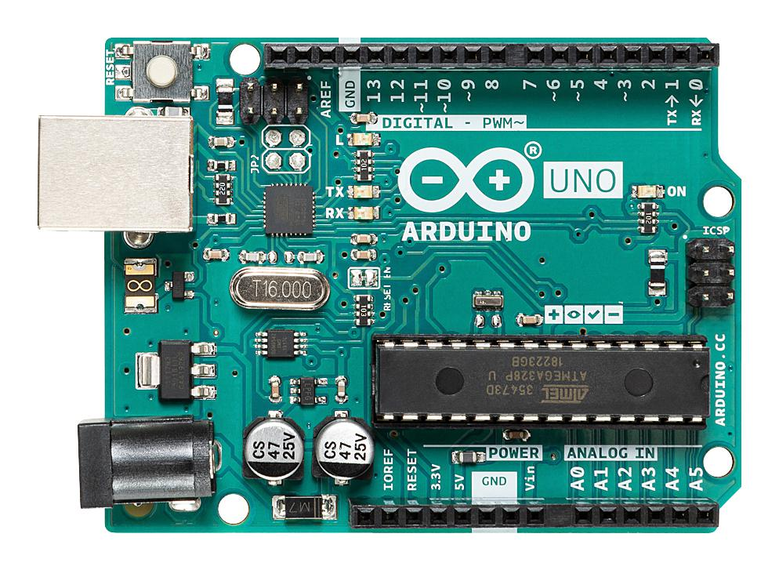

Rys. x Arduino Uno

- STM32 - rodzina 32–bitowych mikrokontrolerów w układach scalonych produkowanych przez francusko-włoską firmę STMicroelectronics. Chipy STM32 są pogrupowane w różne, blisko spokrewnione serie, oparte na 32–bitowych procesorach ARM, takich jak Cortex-M7F, Cortex-M4F, Cortex-M3, Cortex-M0 + lub Cortex-M0.

Zalety: duża ilość pamięci RAM, EEPROM, Flash, wysoka częstotliwość taktowania, duża ilość urządzeń peryferyjnych, programowanie w C

Wady: wysoka cena płytek rozwojowych

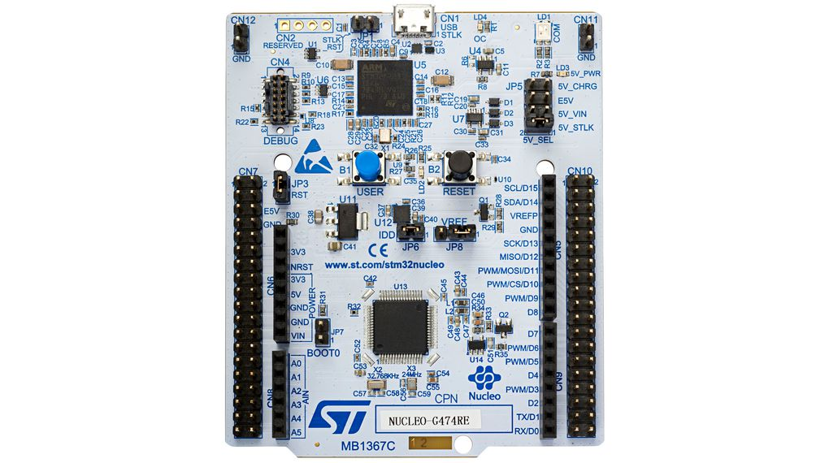

Rys. x STM32

- AVR - Mikrokontrolery AVR są popularne wśród hobbystów i amatorów, ze względu na łatwość programowania, a także łatwość uruchomienia. Do niektórych układów wystarczy podłączyć zasilanie, by stanowiły kompletny, programowalny system mikroprocesorowy. W połączeniu z dużymi obudowami typu DIP daje to rzadko spotykaną możliwość budowy prostszych układów mikroprocesorowych bez konieczności pracochłonnego przygotowywania płytki drukowanej.

Zalety: prosta budowa, programowanie w C, niska cena.

Wady: mała ilość pamięci Flash, RAM, EEPROM

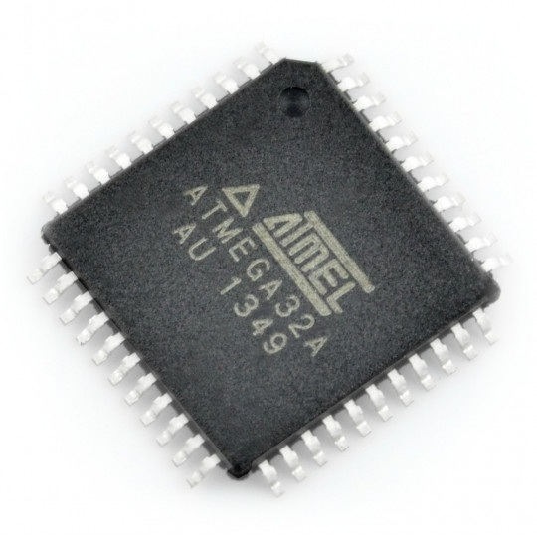

Rys. x AVR

Na podstawie powyższych rozważań, zdecydowano się na platformę Arduino Uno. Arduino posiada prosty język programowania oraz cena nie jest wysoka. Dodatkowo wysoka częstotliwość taktowania czy duża ilość urządzeń peryferyjnych nie jest wymagana dla projektu jakim jest zabawka dla dzieci.

**Źródło światła**

W następnej kolejności skupiono się nad możliwymi źródła światła. Przyjęto że najlepszym rozwiązaniem będą diody LED. Diody muszą być w kolorze który będzie łatwo odbieranym przez dziecko. Diody muszą być w przezroczystej obudowie. Rozważano następujące rodzaje diod:

- diody w kolorze żółtym – kolor żółty jest łatwo odczytywanym przez dziecko. Ten kolor łatwo będzie kontrastował na ciemnym tle (na obudowie urządzenia w ciemnym kolorze)

- diody RGB – jest to rozwiązanie uniwersalne. Użytkownik będzie miał możliwość wybrania koloru wedle upodobania.

Dokonanym wyborem są diody LED w przezroczystej obudowie świecące kolorem żółtym. Wykorzystanie monochromatycznego światła jest wystarczające dla tego projektu. Dodatkową funkcjonalnością dodaną do projektu jest dodanie potencjometru, którym możemy regulować jasność świecenia diod.

**Zasilanie**

Rozważano następujące sposoby zasilania:

- zasilanie z USB – najbardziej uniwersalne rozwiązanie. Wystarczy przewód USB którym podłączymy się do urządzenia. Źródłem zasilania może być zewnętrzny powerbank lub zasilacz podłączony do sieci.

- zasilanie bateryjne – rozwiązanie do którego nie potrzeba dodatkowych przewodów lub zasilaczy. Wadą tego zastosowania jest częsta zmiana baterii na skutek używania urządzenia

- zasilanie z wewnętrznego powerbanka – kolejnym rozwiązaniem jest zamontowanie powerbanka wewnątrz obudowy. To rozwiązanie ma tą zaletę że powerbank pomieści dużą ilość prądu, konieczne będzie ładowanie z USB.

Dokonano wyboru dwóch powyższych opcji. Zastosowano zasilanie bateryjne oraz poprzez USB. Jeśli bateria się zużyje to należy ją wymienić, lecz będzie też można zasilić urządzenie z zewnętrznego powerbanka lub zasilacza.

**Obudowa urządzenia**

Zdecydowano się wykonać obudowę urządzenia z plastiku. Obudowę wykonano na drukarce 3D. Kolor obudowy musi być w ciemnym kolorze tak aby jasne świecące diody mogły kontrastować z ciemnym tłem.

**Źródła:**

<https://www.google.com/url?sa=i&url=https%3A%2F%2Fpl.rs-online.com%2Fweb%2Fp%2Farduino%2F7617324&psig=AOvVaw3-AJc7bmiJPXDSjU2i4-T9&ust=1668904480699000&source=images&cd=vfe&ved=0CBEQjhxqFwoTCKCw--f_uPsCFQAAAAAdAAAAABAG>

<https://www.google.com/url?sa=i&url=https%3A%2F%2Fwww.elfadistrelec.pl%2Fpl%2Fplytka-nucleo-stm32-512kb-160kb-st-nucleo-l452re%2Fp%2F30176571&psig=AOvVaw25d-h0V1c4RtG5vNDJ4lyy&ust=1668905060015000&source=images&cd=vfe&ved=0CBEQjhxqFwoTCNiMlPyBufsCFQAAAAAdAAAAABAG>

<https://botland.com.pl/avr-smd/160-mikrokontroler-avr-atmega32a-au-smd-5903351249935.html>